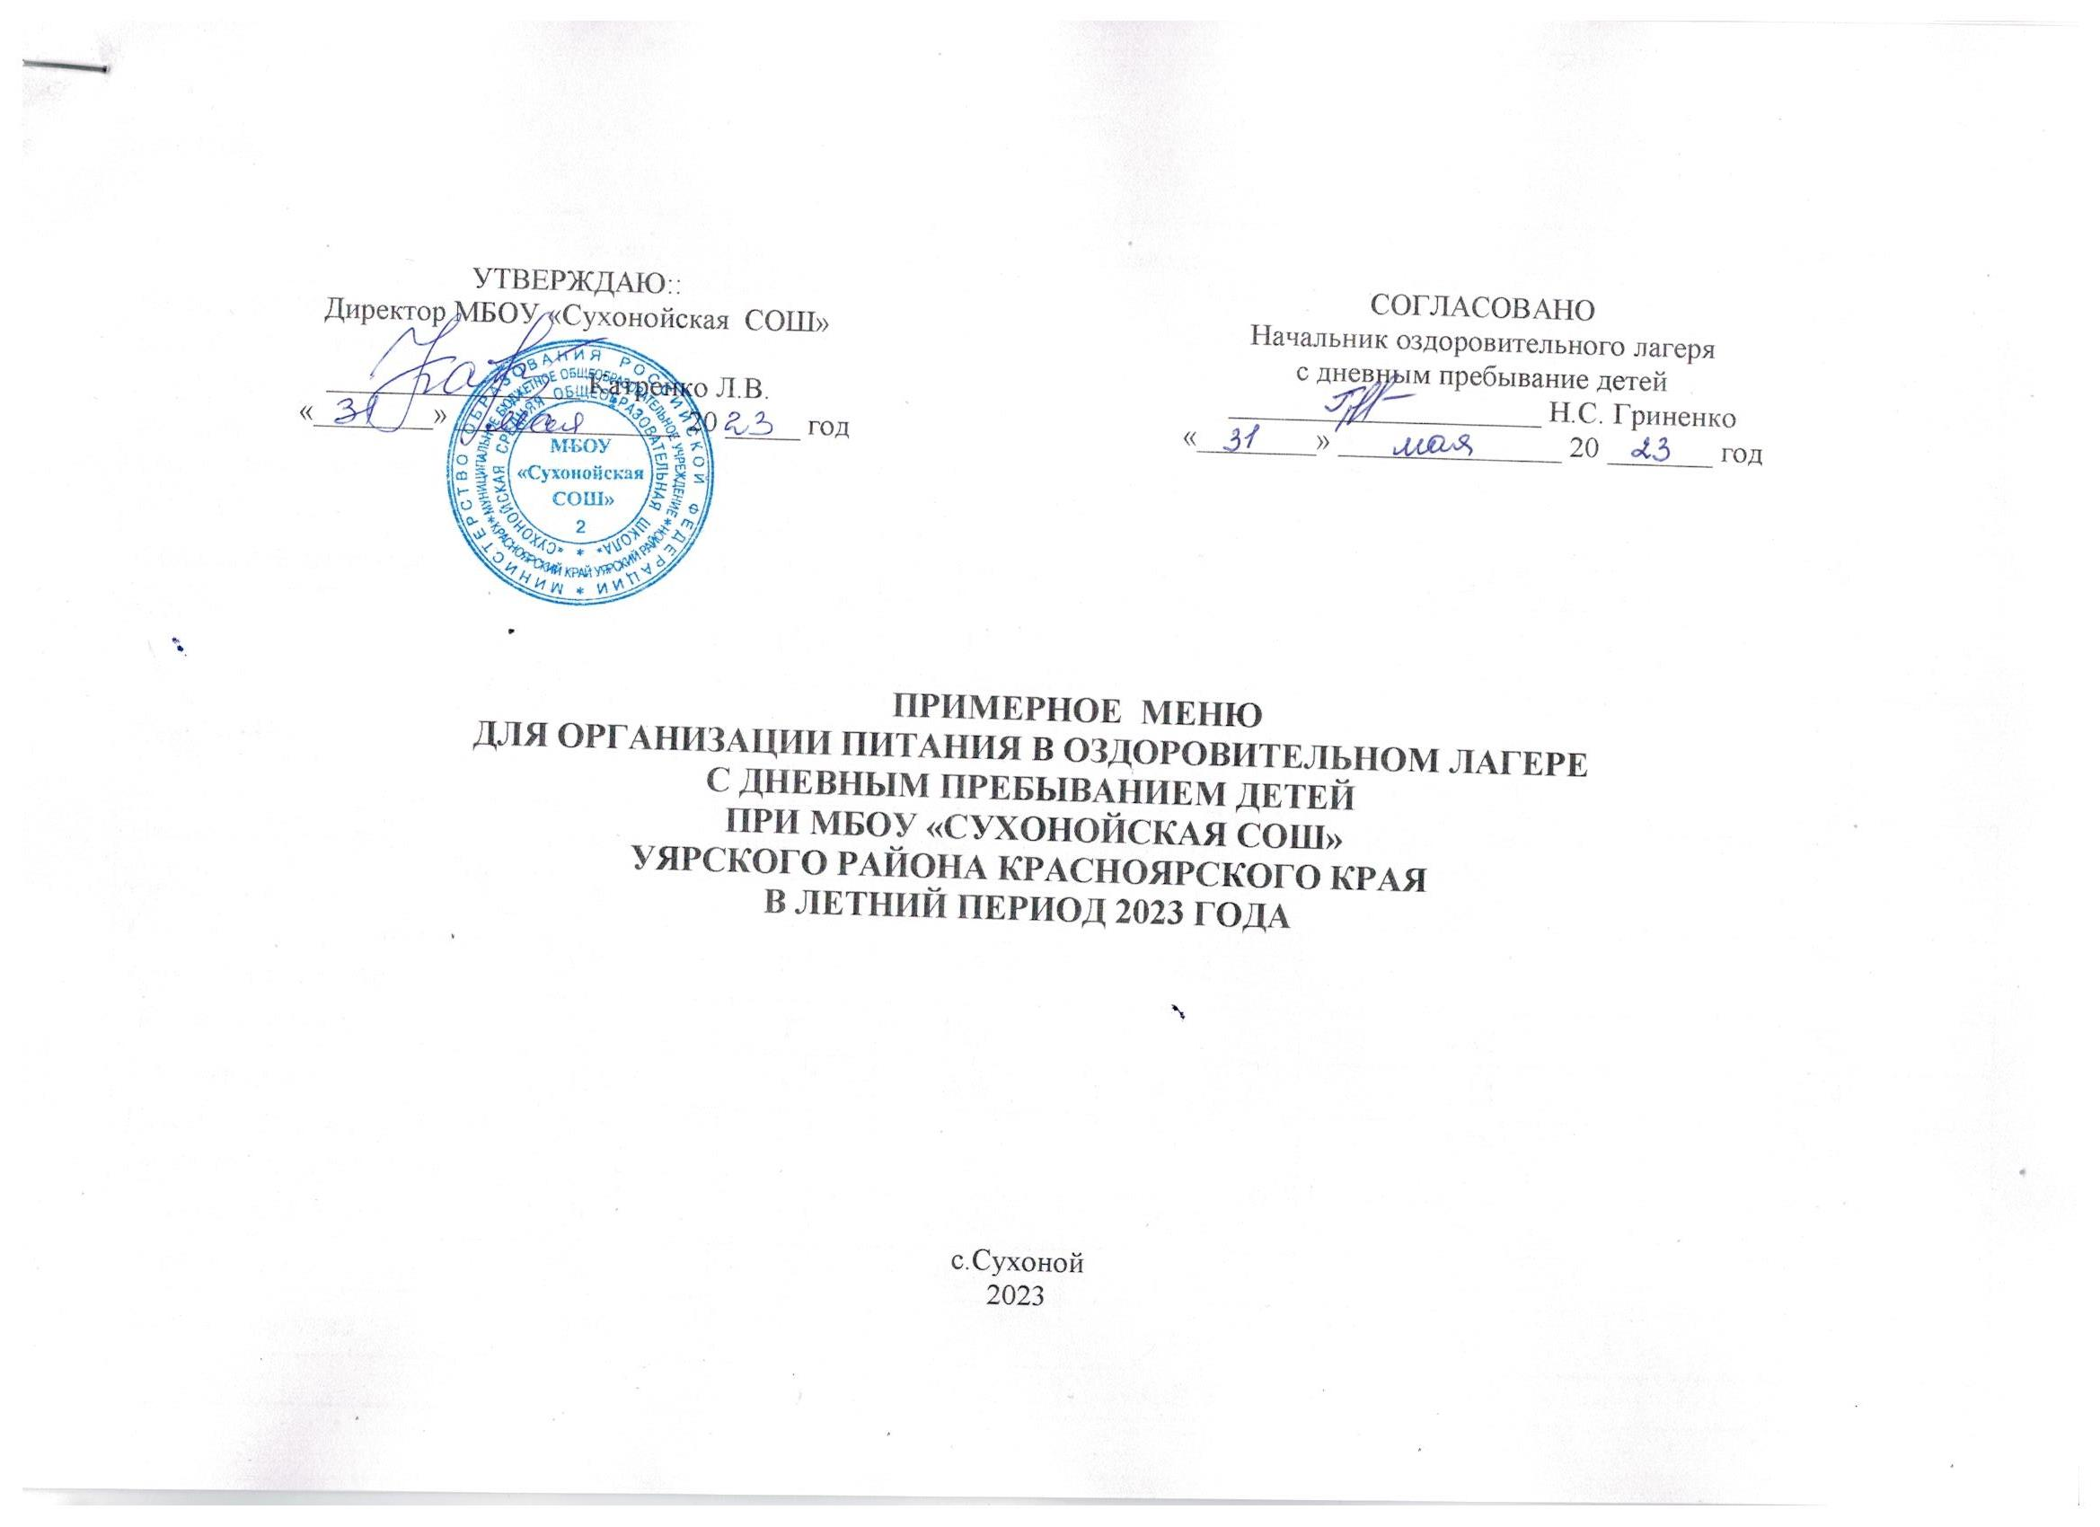

Первый день
Завтрак

Наименование блюд | Выход | Белки | Жиры | Углеводы | Энергетическая ценность (ккал) | № рецептуры
Каша молочная пшенная с маслом сливочным | 200/10 | 4,1 | 3,7 | 0,2 | 250 | 112
Сыр порционный | 30 | 5,3 | 5,5 |  | 78
Бутерброд (хлеб пшеничный, масло сливочное) | 30/10 | 2,3 | 9,1 | 15,5 | 150
Кофейный напиток | 200 | 1,4 | 1,6 | 33,1 | 114 | 286
Итого: |  | 13,1 | 19,9 | 48,8 | 592

Обед

Наименование блюд | Выход | Белки | Жиры | Углеводы | Энергетическая ценность (ккал) | № рецептуры
Овощи свежие | 100 | 0,5 |  | 1,5 | 14,4
Суп лапша домашняя на курином бульоне | 250 | 5,1 | 3,9 | 24,2 | 154 | 56
Курица отварная | 75 | 17 | 12,8 |  | 182 | 212
Рис отварной | 150 | 3,7 | 4,6 | 41,7 | 214 | 224
Компот из свежих яблок витаминизированный | 200 | 0,1 | - | 31,7 | 119 | 284
Хлеб пшеничный | 20 | 1,5 | 0,6 | 10,2 | 50
Хлеб ржаной | 60 | 2 | 0,36 | 13,9 | 64
Фрукты свежие | 150 | 1,1 |  | 15,7 | 64
Итого: |  | 31 | 22,26 | 138,9 | 861,4

Второй день
Завтрак

Наименование блюд | Выход | Белки | Жиры | Углеводы | Энергетическая ценность (ккал) | № рецептуры
Сосиски отварные | 50 | 14,8 | 12,6 |  | 147 | 205
Капуста тушеная | 150 | 3,7 | 4,3 | 16,9 | 120 | 235
Яйцо вареное | 1шт | 5,1 | 4,6 | 0,3 | 63
Чай с сахаром | 200 | 0,1 |  | 18,56 | 70 | 300
Хлеб ржаной/пшеничный | 30/20 | 3,4 | 0,6 | 23,2 | 107
Итого: |  | 27,1 | 22,1 | 58,96 | 507

Обед

Наименование блюд | Выход | Белки | Жиры | Углеводы | Энергетическая ценность (ккал) | № рецептуры
Овощи свежие | 100 | 0,5 |  | 1,5 | 14,4
Суп картофельный с бобовыми | 250 | 7,9 | 5,3 | 23,3 | 171 | 45
Рыба тушенная в томате с овощами | 75/50 | 17,55 | 18,1 | 9,2 | 270 | 172
Картофельное пюре | 150 | 3,1 | 5,1 | 26,2 | 159 | 241
Компот из свежих ягод витаминизированный | 200 | 0,6 |  | 3,6 | 133 | 282
Хлеб пшеничный | 20 | 1,5 | 0,6 | 10,2 | 50
Хлеб ржаной | 30 | 2 | 0,36 | 13,9 | 64
Итого: |  | 33,15 | 29,46 | 87,9 | 861,4

Третий день
Завтрак

Наименование блюд | Выход | Белки | Жиры | Углеводы | Энергетическая ценность (ккал) | № рецептуры
Пудинг из творога паровой | 150/50 | 22,05 | 18 | 40,1 | 406,5 | 151
Какао с молоком | 200 | 3,4 | 3,9 | 28,1 | 155,6 | 269
Бутерброд (хлеб пшеничный, масло сливочное) | 30/10 | 2,3 | 9,1 | 15,5 | 150
Итого: |  | 27,75 | 31 | 83,7 | 712,1

Обед

Наименование блюд | Выход | Белки | Жиры | Углеводы | Энергетическая ценность (ккал) | № рецептуры
Овощи свежие | 100 | 0,5 |  | 1,5 | 14,4
Борщ из свежей капусты с картофелем | 250 | 4 | 4,1 | 14,7 | 117 | 37
Котлета (из говядины) | 75 | 11,3 | 5,5 | 5,7 | 151 | 189
Макароны отварные | 200 | 5,4 | 4,8 | 38,4 | 208 | 227
Кисель | 200 | 0,4 | - | 38,2 | 147 | 274
Хлеб пшеничный | 20 | 1,5 | 0,6 | 10,2 | 50
Хлеб ржаной | 60 | 2 | 0,36 | 13,9 | 64
Итого: |  | 25,1 | 15,36 | 122,6 | 751,4

Четвертый день
Завтрак

Наименование блюд | Выход | Белки | Жиры | Углеводы | Энергетическая ценность (ккал) | № рецептуры
Омлет натуральный | 150 | 11,1 | 18,5 | 2,1 | 219 | 132
Сосиска | 50 | 14,8 | 12,6 |  | 147 | 205
Сыр порционный | 20 | 5,3 | 5,5 |  | 72
Масло сливочное | 10 |  | 8,3 |  | 75
Чай с лимоном | 200 | 0,1 |  | 18,6 | 70 | 294
Хлеб пшеничный/ржаной | 30/20 | 3,6 | 0,9 | 24,1 | 114
Итого: |  | 34,9 | 45,8 | 44,8 | 697

Обед

Наименование блюд | Выход | Белки | Жиры | Углеводы | Энергетическая ценность (ккал) | № рецептуры
Овощи свежие | 100 | 0,5 |  | 1,5 | 14,4
Суп рассольник ленинградский | 250 | 4,5 | 5 | 19,9 | 139 | 42
Гуляш из говядины | 75 | 15,5 | 7,5 | 5 | 150 | 180
Каша гречневая | 150 | 5,8 | 5,5 | 43,8 | 237 | 219
Компот из сухофруктов витаминизированный | 200 | 0,6 | - | 42,8 | 142,2 | 283
Хлеб пшеничный | 20 | 1,5 | 0,6 | 10,2 | 50
Хлеб ржаной | 60 | 2 | 0,36 | 13,9 | 64
Фрукты свежие | 150 | 1,1 | - | 15,7 | 64
Итого: |  | 31,4 | 19 | 152,8 | 860,6

Пятый день
Завтрак

Наименование блюд | Выход | Белки | Жиры | Углеводы | Энергетическая ценность (ккал) | № рецептуры
Каша молочная рисовая | 150/10 | 6,7 | 12,8 | 30,4 | 257 | 114
Сырники из творога с джемом | 100/50 | 17,1 | 11,4 | 29,5 | 284 | 154
Сок фруктовый | 200 | 1,4 | 1,6 | 33,1 | 114
Хлеб пшеничный | 30 | 2,2 | 0,8 | 15,4 | 75
Итого: |  | 27,4 | 26,6 | 108,4 | 730

Обед

Наименование блюд | Выход | Белки | Жиры | Углеводы | Энергетическая ценность (ккал) | № рецептуры
Овощи свежие | 100 | 0,5 |  | 1,5 | 14,4
Щи из свежей капусты с картофелем и говядиной | 250 | 3,8 | 4,1 | 10,6 | 93 | 63
Котлета рубленая из птицы | 75 | 7,9 | 11,5 | 7 | 158 | 209
Рагу из овощей | 150 | 2,1 | 8,9 | 11,3 | 98 | 92
Напиток из шиповника витаминизированный | 200 | 0,4 |  | 23,6 | 94 | 289
Хлеб пшеничный | 20 | 1,5 | 0,6 | 10,2 | 50
Хлеб ржаной | 60 | 2 | 0,36 | 13,9 | 64
Фрукты свежие | 150 | 1,1 | - | 15,7 | 64
Итого: |  | 19,3 | 25,5 | 93,8 | 635,4

Шестой день
Завтрак

Наименование блюд | Выход | Белки | Жиры | Углеводы | Энергетическая ценность (ккал) | № рецептуры
Каша молочная манная | 200/10 | 4,1 | 3,7 | 0,2 | 250 | 106
Сыр порционный | 20 | 5,3 | 5,5 |  | 72
Хлеб пшеничный/ржаной | 30/20 | 3,6 | 0,9 | 24,1 | 114
Чай с сахаром | 200 | 0,1 |  | 18,6 | 70 | 300
Итого: |  | 13,1 | 10,1 | 42,9 | 506

Обед

Наименование блюд | Выход | Белки | Жиры | Углеводы | Энергетическая ценность (ккал) | № рецептуры
Овощи свежие | 100 | 0,5 | - | 1,5 | 14,4
Суп фасолевый | 250 | 6,4 | 2,6 | 30,9 | 164 | 37
Котлеты рыбные | 75 | 7,4 | 5,1 | 7,6 | 107 | 161
Картофель отварной | 150 | 2,4 | 4,4 | 29,6 | 122,6 | 239
Компот из сухофруктов витаминизированный | 200 | 0,6 | - | 42,8 | 142,2 | 283
Хлеб пшеничный | 20 | 1,5 | 0,6 | 10,2 | 50
Хлеб ржаной | 60 | 2 | 0,36 | 13,9 | 64
Итого: |  | 20,8 | 13,06 | 136,5 | 664,2

Седьмой день
Завтрак

Наименование блюд | Выход | Белки | Жиры | Углеводы | Энергетическая ценность (ккал) | № рецептуры
Каша молочная геркулесовая с изюмом и маслом сливочным | 150/10 | 6,7 | 12,8 | 30,4 | 257 | 96
Сыр порционный | 20 | 5,3 | 5,5 |  | 72
Масло сливочное | 10 |  | 8,3 |  | 75
Хлеб пшеничный | 30 | 2,2 | 08 | 15,4 | 75
Какао | 200 | 3,4 | 3,6 | 25,3 | 140 | 269
Итого: |  | 17,6 | 31 | 71,1 | 619

Обед

Наименование блюд | Выход | Белки | Жиры | Углеводы | Энергетическая ценность (ккал) | № рецептуры
Овощи свежие | 100 | 0,5 |  | 1,5 | 14,4
Суп с рыбными фрикадельками | 250 | 11,6 | 5,2 | 18,5 | 129,9 | 49
Мясо тушеное с картофелем по-домашнему | 225 | 18,5 | 9,3 | 23,4 | 245 | 181
Сок фруктовый витаминизированный | 200 | 0,6 |  | 3,2 | 120
Хлеб пшеничный | 20 | 1,5 | 0,6 | 10,2 | 50
Хлеб ржаной | 60 | 2 | 0,36 | 13,9 | 64
Фрукты свежие | 150 | 1,1 | - | 15,7 | 64
Итого: |  | 35,8 | 15,46 | 86,4 | 687,3

Восьмой день
Завтрак

Наименование блюд | Выход | Белки | Жиры | Углеводы | Энергетическая ценность (ккал) | № рецептуры
Котлеты из говядины | 75 | 6 | 7 | 4,6 | 123 | 189
Картофельное пюре | 150 | 5,4 | 4,8 | 38,4 | 67 | 241
Сельдь с луком и растительным маслом | 100 | 12,38 | 12,03 | 2,19 | 65,9
Кофейный напиток | 200 | 1,3 | 1,4 | 18,4 | 103 | 286
Хлеб пшеничный/ржаной | 30/20 | 3,6 | 0,9 | 24,1 | 114
Итого: |  | 28,68 | 26,13 | 87,69 | 472,9

Обед

Наименование блюд | Выход | Белки | Жиры | Углеводы | Энергетическая ценность (ккал) | № рецептуры
Овощи свежие | 100 | 0,5 |  | 1,5 | 14,4
Суп-лапша | 250 | 5,4 | 6,8 | 17,9 | 158 | 56
Курица отварная | 75 | 22,6 | 17 |  | 243 | 212
Рис отварной | 150 | 5 | 6,2 | 55,6 | 286 | 224
Кисель | 200 | 0,4 | - | 38,2 | 147 | 274
Хлеб пшеничный | 20 | 1,5 | 0,6 | 10,2 | 50
Хлеб ржаной | 60 | 2 | 0,36 | 13,9 | 64
Фрукты свежие | 150 | 1,1 |  | 15,7 | 64
Итого: |  | 38,5 | 31 | 153 | 1026,4

Девятый день
Завтрак

Наименование блюд | Выход | Белки | Жиры | Углеводы | Энергетическая ценность (ккал) | № рецептуры
Бифштекс натуральный рубленый | 75 | 15,8 | 11 |  | 162 | 177
Каша гречневая | 150 | 5,8 | 5,5 | 43,8 | 237 | 219
Чай с сахаром | 200 | 0,1 |  | 16,7 | 63 | 300
Хлеб пшеничный/ржаной | 30/20 | 3,6 | 0,9 | 24,1 | 114
Итого: |  | 25,3 | 17,4 | 84,6 | 576

Обед

Наименование блюд | Выход | Белки | Жиры | Углеводы | Энергетическая ценность (ккал) | № рецептуры
Овощи свежие | 100 | 0,5 |  | 1,5 | 14,4
Суп с фрикадельками | 250/18 | 8,9 | 5,7 | 28,4 | 193 | 48
Рыба отварная | 75 | 25,2 | 10,5 |  | 150 | 163
Рагу из овощей | 150 | 3,1 | 5,1 | 26,2 | 159 | 92
Компот из сух.фр. | 200 | 0,6 |  | 38,5 | 128 | 283
Хлеб пшеничный | 20 | 1,5 | 0,6 | 10,2 | 50
Хлеб ржаной | 60 | 2 | 0,36 | 13,9 | 64
Итого: |  | 43,1 | 27,16 | 133,8 | 838,4

Десятый день
Завтрак

Наименование блюд | Выход | Белки | Жиры | Углеводы | Энергетическая ценность (ккал) | № рецептуры
Сосиски отварные | 50 | 14,8 | 12,6 |  | 147 | 205
Пирожок печеный сдобный с повидлом | 50 | 9 | 7 | 18,1 | 167 | 335
Кофейный напиток | 200 | 1,3 | 1,4 | 18,4 | 103 | 286
Хлеб ржаной | 30 | 2,2 | 0,8 | 15,4 | 75
Итого: |  | 27,3 | 21,8 | 51,9 | 492

Обед

Наименование блюд | Выход | Белки | Жиры | Углеводы | Энергетическая ценность (ккал) | № рецептуры
Овощи свежие | 100 | 0,5 |  | 1,5 | 14,4
Борщ с фасолью и фрикадельками | 250 | 3,2 | 2,8 | 14,4 | 95 | 27
Котлета рубленая из птицы | 75 | 11,9 | 17,25 | 10,5 | 237 | 209
Макароны отварные | 150 | 5,4 | 4,8 | 38,4 | 208 | 227
Сок фруктовый витаминизированный | 200 | 0,6 |  | 3,2 | 120
Хлеб пшеничный | 20 | 1,5 | 0,6 | 10,2 | 50
Хлеб ржаной | 60 | 2 | 0,36 | 13,9 | 64
Фрукты свежие | 150 | 1,1 |  | 15,7 | 64
Итого: |  | 26,2 | 25,81 | 136,6 | 852,4

